НАЦИОНАЛЬНЫЙ ТЕХНИЧЕСКИЙ УНИВЕРСИТЕТ УКРАИНЫ

«КИЕВСКИЙ ПОЛИТЕХНИЧЕСКИЙ ИНСТИТУТ»

ФАКУЛЬТЕТ ИНФОРМАТИКИ И ВЫЧИСЛИТЕЛЬНОЙ ТЕХНИКИ

КАФЕДРА ВЫЧИСЛИТЕЛЬНОЙ ТЕХНИКИ

Лабораторная робота №6

Выполнили студенты II курса ФИВТ

Группы ИВ-73

Бригады №9

Ашаев Ю.Н.

Гудзь А.Н.

Киев-2009
Исследование характеристик дифференциального усилительного каскада

Цель работы: Изучение особенностей реализации дифференциального каскада. Исследование его основных характеристик.

Теоретические положения:
Коэффициент усиления для ДК на два:
- дифференциальный (коэффициент разности входных сигналов или коэффициент усиления несовпадающих частей входных сигналов) – должен быть максимально большим;
- синфазный (коэффициент усиления одинаковых частей входных сигналов) – синфазный коэффициент ослабления, поскольку он должен быть существенно меньше единицы.
ДК имеет симметричное питание, обеспечивающих симметричную, относительно оси абсцисс, передаточную характеристику

Задание

Простейший дифференциальный каскад

b=100

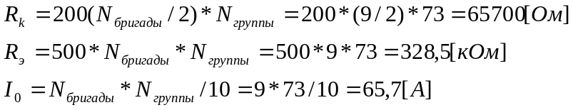

Ход работы

Простейший усилитель
Диференциальное включение

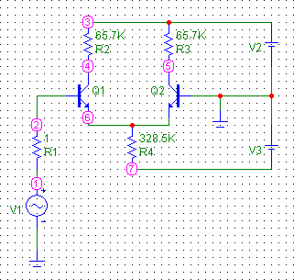

Дифференциальный коэффициент усиления примерно равный коэффициенту усиления примерно равный коэффициенту усиления каскада с общим эмиттером

Входная и передаточная характеристика:

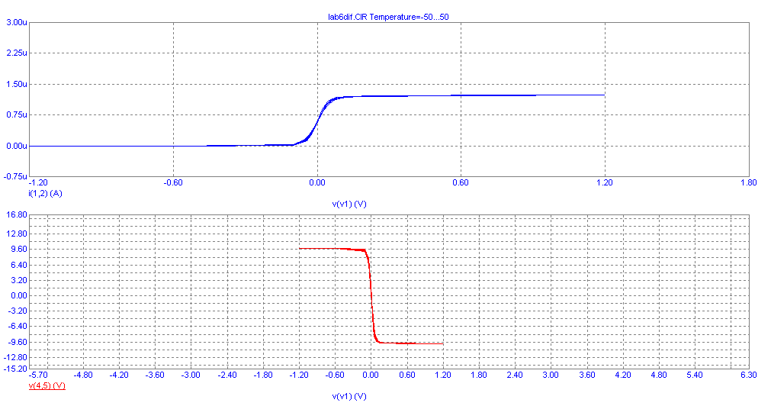

Синфазное включение

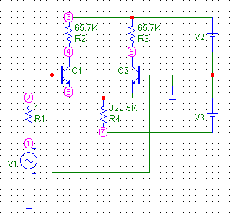

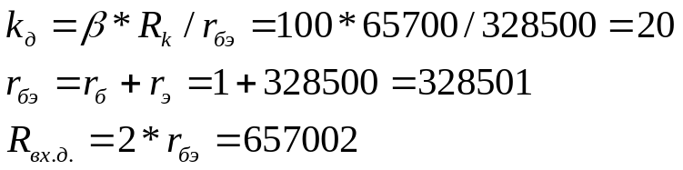

Входная и передаточная характеристика

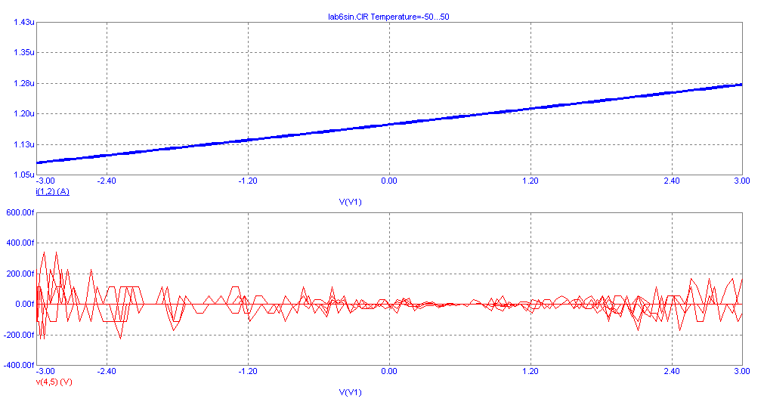
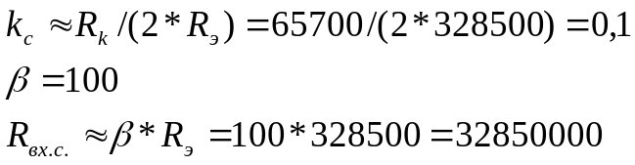

Дифференциальный каскад с источником тока

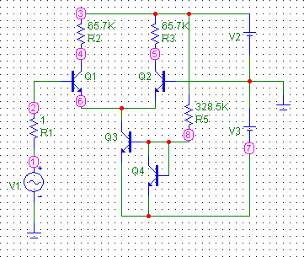

Входная и передаточная характеристика

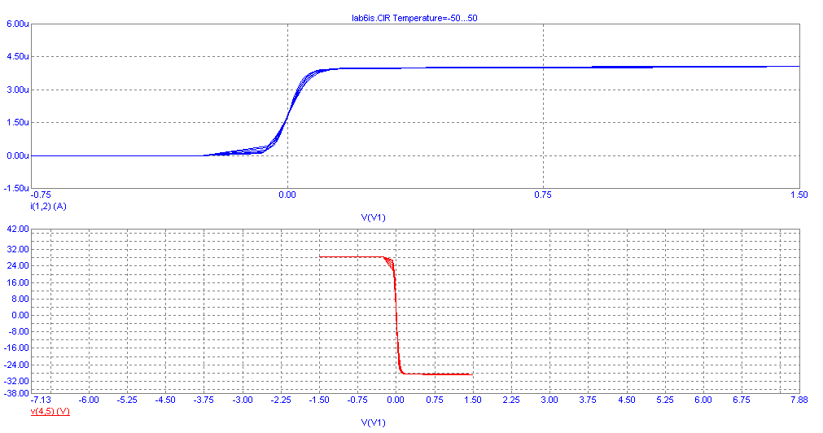

Вывод: в ходе выполнения лабораторной работы были изучены способы включения дифференциального усилительного каскада, а именно, дифференциальное включение, при котором усиливается дифференциальная составляющая на входах, и синфазное включение, при которой усиливается общая составляющая. Для улучшения параметров схемы, был рассмотрен способ стабилизации эммитерного тока с использованием стабильного источника тока.

